ОПИСАНИЕ ТЕХНИЧЕСКОЙ АРХИТЕКТУРЫ
«НАВИГАТОР КОНТРАКТОВ»

ОПИСАНИЕ ТЕХНИЧЕСКОЙ АРХИТЕКТУРЫ ПРОГРАММНОГО ОБЕСПЕЧЕНИЯ
Высокоуровневая системно-техническая архитектура приложения представлена на рисунке ниже:
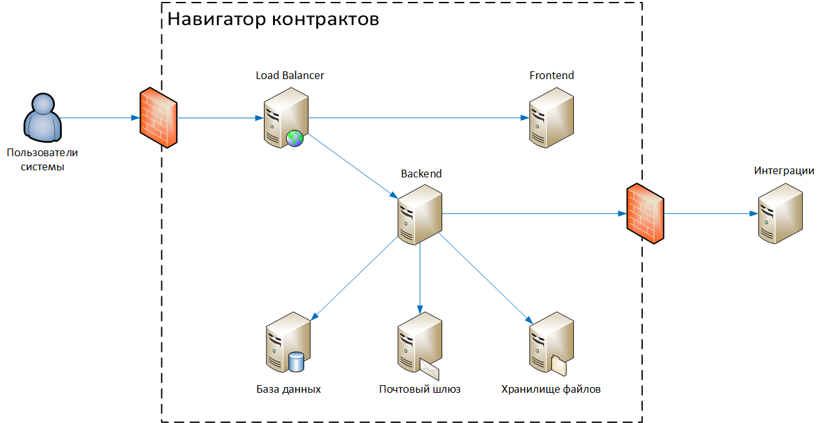
Приложение функционально состоит из 2 частей:
– Frontend – пользовательские формы, отображаемые в браузере,
– Backend – исполняемый на сервере код.

Соответствующие модули обозначены на схеме:
– Модуль Frontend предназначен для отдачи браузеру файлов пользовательских форм и перенаправления запросов в модуль Backend.
Для этого может использоваться любой web-сервер, например, уже зарекомендовавший себя Nginx.
– Модуль Backend предназначен для обработки запросов согласно бизнес-логике приложения.
Модуль взаимодействует со смежными системами, необходимыми для работы приложения:
– C системой хранения файлов, поддерживающей протокол S3;
– С системой хранения данных СУБД PostgreSQL (Pangolin);
– С системой отправки электронной почты (SMTP сервер).

Модули приложения могут быть развернуты как на чистом железе (bare metal), на виртуальным машинах (vm), так и в контейнерах (docker, lxc).
Для обеспечения отказоустойчивости модули приложения могут быть горизонтально масштабированы, для распределения запросов к инстансам модулей может быть использован балансировщик нагрузки (load balancer).
Также для обеспечения безопасности и предотвращения распространенных сетевых атак может быть использован firewall.

Типовая работа приложения:
– Браузер пользователя посылает запрос на загрузку стартовой страницы к серверу приложения (через firewall и balancer);
– Файлы пользовательских форм отдаются модулем Frontend;
– При запросах к методам api сервер приложения делегирует работу модулю Backend, который выполняет необходимую работу;
– Для работы с данными будет вызвана СУБД PostgreSQL (например, Pangolin);
– Для запросов к файлам будет вызван сервис S3-совместимого хранилища;
– Для отправки почты из приложения будет вызван SMTP сервис.

